2.1 Giới thiệu chung về công ty
2.1.1 Lịch sử hình thành và phát triển công ty
2.1.1.1 Lịch sử hình thành
Công ty Cổ Phần Thế Giới Di Động (Mobile World Co. Ltd), mã chứng khoán MWG, được thành lập vào tháng 03 năm 2004 bởi năm thành viên sáng lập gồm: Trần Lê Quân, Nguyễn Đức Tài, Đinh Anh Huân, Điêu Chính Hải Triều và Trần Huy Thanh Tùng. Ban đầu, công ty hoạt động dưới hình thức Công ty TNHH, là doanh nghiệp tư nhân hoàn toàn của Việt Nam và do người Việt Nam trực tiếp sáng lập, quản lý và điều hành.
Trụ sở chính hiện nay của công ty đặt tại Tòa nhà MWG – Lô T2 – 1.2, Đường D1, Khu Công Nghệ Cao, Phường Tân Phú, Quận 9, TP. Hồ Chí Minh. Đây là nơi vận hành, điều phối chiến lược và định hướng hoạt động cho toàn bộ hệ thống cửa hàng trên cả nước.
Ngay từ những ngày đầu thành lập, MWG đã định hướng phát triển trong lĩnh vực bán lẻ thiết bị công nghệ. Hiện tại, các ngành nghề kinh doanh chính của Công ty và các công ty con bao gồm: mua bán, bảo hành và sửa chữa thiết bị tin học, điện thoại, linh kiện – phụ kiện điện thoại thông qua thương hiệu Thế Giới Di Động; kinh doanh điện máy với thương hiệu Điện Máy Xanh; kinh doanh hàng lương thực, thực phẩm, đồ uống và các mặt hàng tiêu dùng thiết yếu với thương hiệu Bách Hóa Xanh; cùng các sản phẩm dược phẩm, thực phẩm chức năng và dụng cụ y tế với thương hiệu Nhà thuốc An Khang.
Hiện nay, MWG đang vận hành nhiều chuỗi bán lẻ lớn tại Việt Nam gồm thegioididong.com, Điện Máy Xanh, Bách Hóa Xanh, Nhà thuốc An Khang, cùng một số chuỗi thử nghiệm khác. Mạng lưới cửa hàng của MWG phủ rộng khắp toàn quốc, với sự hiện diện tại hầu hết các tỉnh, thành phố và nhiều chi nhánh tại các khu vực trọng điểm.
Tính đến nay, MWG sở hữu hơn 4.500 cửa hàng trên toàn quốc, bao gồm 2.173 cửa hàng Thế Giới Di Động, 1.224 cửa hàng Điện Máy Xanh và 1.661 cửa hàng Bách Hóa Xanh. Trung bình mỗi ngày, hệ thống của MWG phục vụ khoảng 520.000 khách hàng, cho thấy sức ảnh hưởng mạnh mẽ và mức độ tin tưởng cao của người tiêu dùng đối với thương hiệu.
Bên cạnh các chuỗi bán lẻ chủ lực nói trên, MWG cũng đang mở rộng sang những lĩnh vực và mô hình kinh doanh mới phù hợp với xu hướng thị trường. Cụ thể, chuỗi AvaKids được phát triển nhằm cung cấp các sản phẩm dành cho mẹ và bé, bao gồm đồ dùng chăm sóc trẻ nhỏ, đồ sơ sinh, thực phẩm dinh dưỡng và các mặt hàng thiết yếu cho gia đình trẻ.
Ngoài ra, MWG còn triển khai mô hình EraBlue tại Indonesia – một thương hiệu điện máy được phát triển trong chiến lược mở rộng ra thị trường quốc tế của tập đoàn. EraBlue là bước đi quan trọng thể hiện tham vọng vươn ra khu vực của MWG, kết hợp giữa kinh nghiệm vận hành trong nước và sự hợp tác với các đối tác bản địa để tạo sức cạnh tranh trên thị trường Đông Nam Á.

2.1.1.2 Quá trình phát triển
- Năm 2018: Khẳng định vị thế thống lĩnh thị trường
Năm 2018 được xem là cột mốc quan trọng khi Thế Giới Di Động (TGDĐ) và Điện Máy Xanh (ĐMX) đạt mức thị phần vượt trội. Cụ thể, MWG nắm giữ 45% thị phần điện thoại và 35% thị phần điện máy tại Việt Nam. Những con số này phản ánh sức mạnh thương hiệu cũng như hệ thống vận hành hiệu quả của doanh nghiệp.
Trong cùng năm, chuỗi Bách Hóa Xanh đạt điểm hòa vốn EBITDA ở cấp cửa hàng, tạo nền tảng vững chắc cho chiến lược mở rộng trong các năm tiếp theo.
- Năm 2019: Mở rộng mạnh mẽ hệ thống chuỗi
Đến cuối năm 2019, chuỗi Điện Máy Xanh đã vượt mốc 1.000 cửa hàng trên toàn quốc, tiếp tục giữ vai trò là động lực tăng trưởng chính của MWG.
Đối với chuỗi Bách Hóa Xanh, năm 2019 cũng là năm mở rộng nhanh chóng với 600 cửa hàng mới, nâng tổng số điểm bán lên 1.008 cửa hàng. Đây được xem là quá trình tăng tốc nhằm chiếm lĩnh thị trường bán lẻ thực phẩm và hàng tiêu dùng vốn đang cạnh tranh gay gắt.
- Năm 2020: Ra mắt mô hình Điện Máy Xanh mini
Bất chấp bối cảnh dịch bệnh Covid-19, MWG vẫn tiến hành thử nghiệm mô hình Điện Máy Xanh mini. Mô hình này nhanh chóng được triển khai rộng rãi nhờ khả năng phù hợp với khu dân cư nhỏ, chi phí vận hành thấp và tốc độ hoàn vốn nhanh.
Song song đó, chuỗi Bách Hóa Xanh tăng trưởng lên 1.719 cửa hàng, thể hiện nỗ lực mở rộng trong giai đoạn thị trường biến động.
- Năm 2021: Tiếp tục duy trì vị thế dẫn đầu
Trong năm 2021, MWG tiếp tục giữ vững vị trí nhà bán lẻ số 1 trong lĩnh vực thiết bị công nghệ và điện tử tiêu dùng tại Việt Nam.
Đối với ngành hàng tiêu dùng nhanh (FMCG), Bách Hóa Xanh giữ vững vị trí Top 3 nhà bán lẻ thực phẩm và tiêu dùng lớn nhất Việt Nam. Đây là minh chứng cho khả năng thích ứng linh hoạt và hiệu quả vận hành của chuỗi trong bối cảnh thị trường chịu nhiều tác động từ đại dịch.
- Năm 2022: Mở rộng quy mô kỷ lục – Bứt phá ra thị trường quốc tế
Năm 2022 là một năm bứt phá của MWG với doanh thu vượt 5,5 tỷ USD cùng hệ thống hơn 5.700 siêu thị trên toàn quốc.
Bên cạnh đó, mô hình Điện Máy Xanh Supermini (ĐMS) vượt mốc 1.000 cửa hàng, góp phần mở rộng độ phủ tại các khu vực nông thôn và thị trấn nhỏ.
Một dấu ấn quan trọng khác trong năm 2022 là sự phát triển của TopZone, chuỗi cửa hàng ủy quyền của Apple lớn nhất tại Việt Nam với 100 cửa hàng, nâng tầm hình ảnh thương hiệu MWG trong phân khúc sản phẩm cao cấp.
Ngoài ra, MWG còn góp mặt trong Top 10 website thương mại điện tử hàng đầu Việt Nam, thể hiện sự đầu tư mạnh mẽ vào kênh bán hàng trực tuyến.

2.1.2 Cơ cấu tổ chức công ty
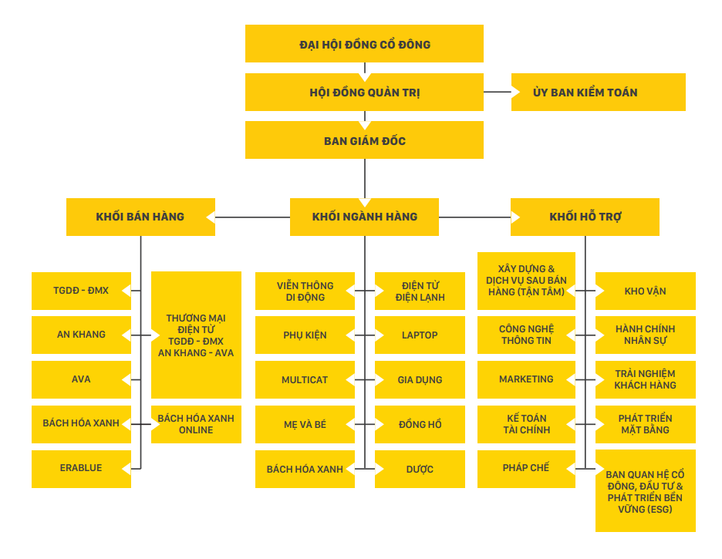

2.1.3 Ngành nghề kinh doanh
Lĩnh vực hoạt động chủ yếu trong năm hiện tại của Công ty và các công ty con (“Nhóm Công ty”) là mua bán, bảo hành, sửa chữa: thiết bị tin học, điện thoại, linh kiện và phụ kiện điện thoại với thương hiệu Thế Giới Di Động, các mặt hàng điện máy với thương hiệu Điện Máy Xanh, các mặt hàng lương thực, thực phẩm, đồ uống và các hàng hóa khác với thương hiệu Bách Hóa Xanh, trong lĩnh vực dược phẩm, thực phẩm chức năng, dụng cụ y tế và các sản phẩm khác, Nhóm Công ty cung cấp dịch vụ thông qua thương hiệu nhà thuốc An Khang, AVAKids (sản phẩm mẹ và bé), và EraBlue – thử nghiệm bán lẻ điện máy tại Indonesia, mô hình quốc tế tương tự Điện Máy Xanh.
2.1.4 Thành quả 5 năm gần đây (2019 – 2023)
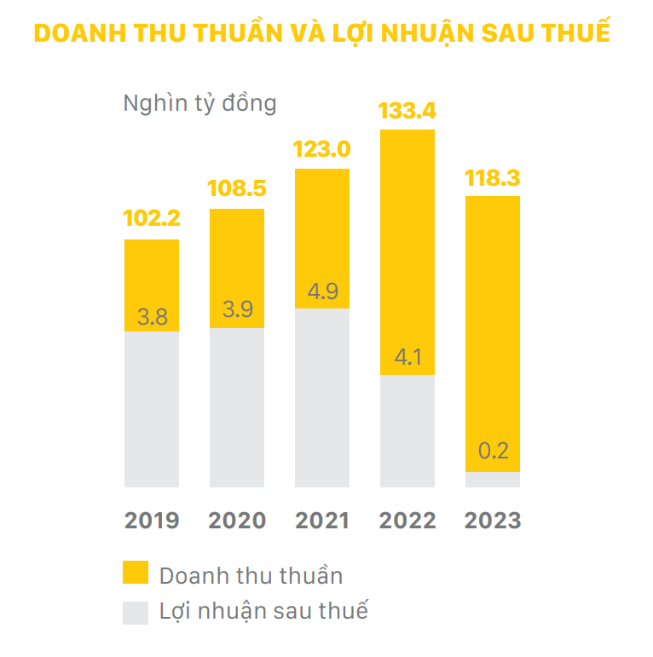

MWG duy trì vị thế dẫn đầu thị trường bán lẻ điện thoại, điện máy và hàng tiêu dùng, với doanh thu tổng hợp tăng từ khoảng 102 tỷ VND năm 2019 lên đỉnh 133 tỷ VND năm 2021, trước khi điều chỉnh xuống 118 tỷ VND năm 2023 do đóng cửa hàng không hiệu quả. Lợi nhuận sau thuế giảm từ mức cao 8.100 tỷ VND (ước tính từ báo cáo) năm 2019 xuống chỉ 170 tỷ VND năm 2023 - mức thấp nhất kể từ 2013, chủ yếu do chi phí tái cấu trúc và suy giảm sức mua hậu COVID
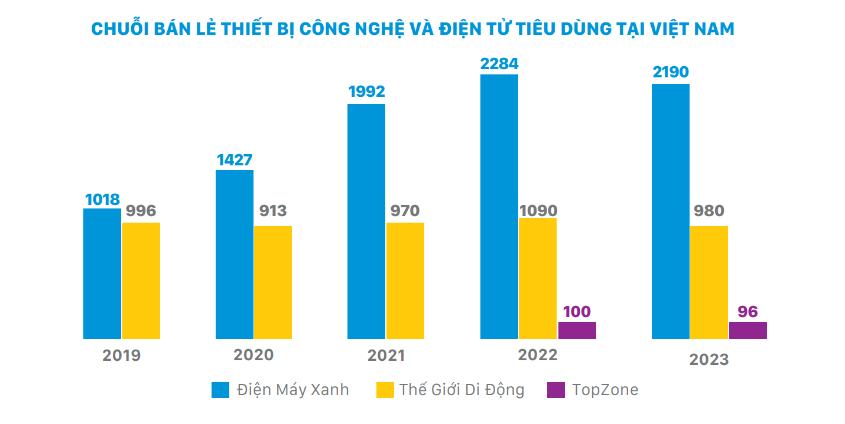

Doanh thu: Điện Máy Xanh dẫn đầu từ 10.189 (2019) lên 10.900 (2023); Thế Giới Di Động từ 9.960 lên 9.800; TopZone từ 100 lên 96.
Tổng: Tăng từ 20.349 (2019) lên 21.896 (2023), nhưng lợi nhuận giảm từ 1.427 (2020) xuống 980 (2023).
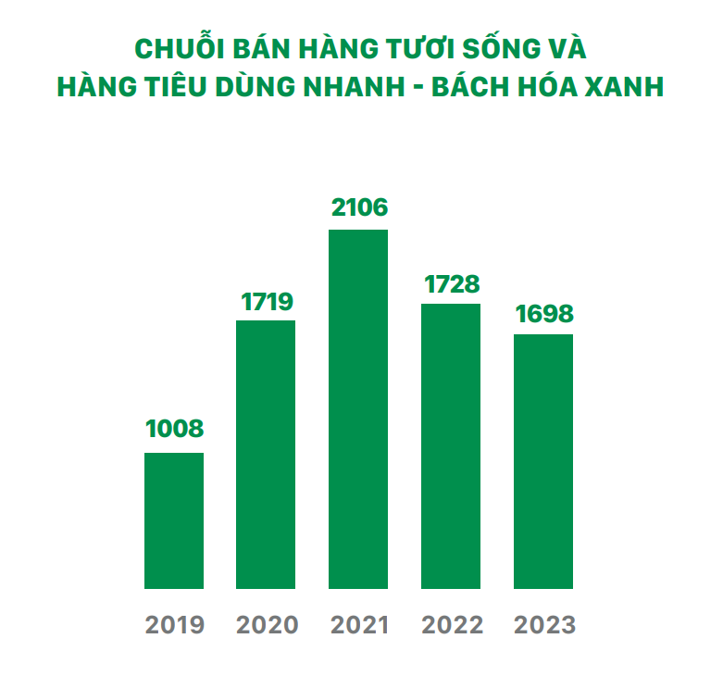
Doanh thu: Tăng ấn tượng từ 1.008 (2019 dữ liệu biểu đồ) lên 2.106-2.190 (2023).
Lợi nhuận: Từ thấp (~68-178) lên ~1.719-1.728 (2023).
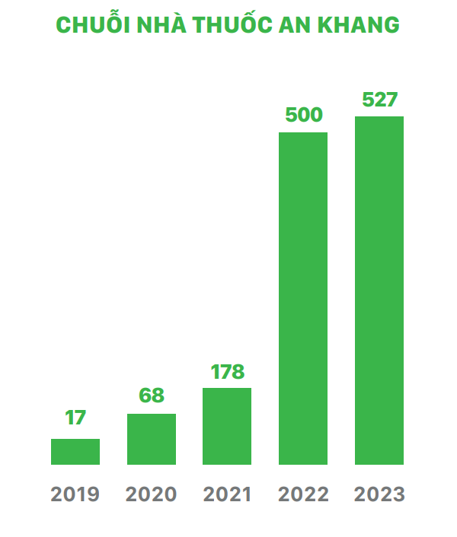
Doanh thu: Tăng mạnh từ 17 (2019) lên 500-527 (2022-2023).
Lợi nhuận: Từ 17 lên 178 (2021), sau đó ổn định ~68-1008? (dữ liệu biểu đồ có nhiễu, ước tính tăng trưởng 20-30%/năm).

